Храм Иоанна Богослова: история создания и восстановления храма
Храм Иоанна Богослова одна из святынь Сибирского тракта. История этого прихода насчитывает 150 лет, но официально приход в Игре был открыт в 1862 году согласно указу Священного Синода от 20 сентября 1861 года № 3003. До официального открытия прихода, а неофициально приход существовал с 1860 года, до постройки деревянной церкви, служба велась в молитвенном доме, для которого была отведена крестьянская изба¹. Имущественное положение прихода и причта этого времени влачило жалкое существование. Согласно клировой ведомости за 1860 год утвари для богослужения было недостаточно; собственных доходов священноцерковнослужители не имели; для продовольствия земли им не нарезано; на содержание причта окладного жалования нет, кроме того, что дают горожане; состав причта насчитывал 5 человек: один священник, один дьякон, два причетника, [пономарь]; количество прихожан к этому времени достигло 2392 человек: женщин – 1240 и мужчин – 1152². С официальным открытием прихода произошли значительные изменения. В 1862 году на средства прихожан построена деревянная церковь и колокольня на каменном фундаменте.
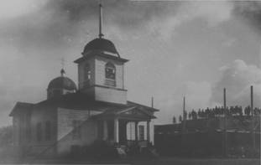
Иоанно-Богословская деревянная церковь.
Снимок нач. XX в.
(Православные храмы Удмуртии: Справочник-
указатель.-Ижевск: Удмуртия, 2000, стр.123.)
Престол в новой церкви был только один, в честь Святого Апостола и Евангелиста Иоанна Богослова. Освящение престола произошло 12 ноября 1862³ года. Церковь была также снабжена всей необходимой утварью для богослужения. Для причта было отведено 66 десятин земли, ещё в 1861 году, но во владение причт был введен лишь в 1862 году⁴. Прихожане дали также обещание поставлять на содержание причта по пуду ржи, ячменя, овса.
Величина прихода состояла из 29 селений, которые были расположены на территории 13 верст от церкви, кроме одного селения, которое от села было расположено в 21 версте⁵. В этот приход вошли также селения, ранее входившие в приход села Чутырь: с. Игра, поч. Унтемский, поч. Шундышурский, дер. Гереевская, поч. Кулюгурт и др.. Количество прихожан увеличилось до 2580 человек: женщин – 1337 и мужчин – 1243⁶.
26 октября 1868 года при церкви было открыто церковно-приходское попечительство⁷. Деятельность церковно-приходского попечительства включала в себя такие важные пункты как: сбор добровольных пожертвований через ящик, обносимый в церкви в пользу церкви, причта, для школы и благотворительных учреждений; производство кирпича для церкви. Председателем попечительства являлся настоятель церкви священник Николай Модестов. Непременными членами попечительства были помощник настоятеля священник Ипполит Поляков; церковный староста и старший волостей Игринской Глазовского уезда, Чутырской Сарапульского уезда и Узинской Малмыжского уезда. Временными членами были шесть человек по выбору от прихожан на трехгодичный срок⁹.
В 1873 году была открыта церковноприходская школа¹⁰. Клировые ведомости за 1879 год сообщают о том, что школа размещена в небольшом деревянном доме¹¹. Документы за это время сообщают и о скудном положении причта. Плату, положенную при открытии села, прихожане полностью не исполняют, поэтому содержание священноцерковнослужителей скудно. Им приходится также строить собственные дома, так как церковно-приходских домов нет¹². В дальнейшем положение прихода и причта улучшилось.
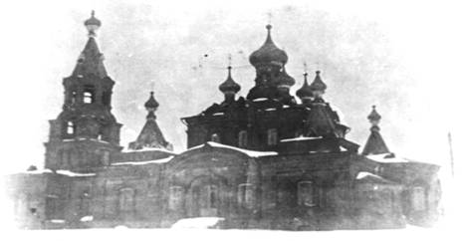
Иоанно-Богословская каменная церковь. [1920-30годы]
(Архивный отдел Администрации МО «Игринский р-н»,
архивная коллекция электронных документов)
В 1907 году на средства прихожан был построен каменный храм с одним престолом в честь Святого Иоанна Богослова¹³, новая церковь построена по проекту известного вятского зодчего Ивана Апполоновича Чарушина¹⁴. Новый храм представлял собой узорчатый, краснокирпичный храм. Имелась также колокольня на каменном фундаменте, крытая железом. Кресты на куполах церкви позолочены. Церковь принадлежала к храмам “клетчатого типа”, но в ней наблюдались элементы храмов “шатрового типа”, к основной части храма по углам примыкали четыре башенки с крышами в форме шатров, на которых ещё были купола.
Сам храм, как и все другие, делился на три части: притвор, центральная часть, алтарь. Примыкающий к центральной части притвор был увенчан многоярусной каменной колокольней. В притворе находились 2 комнаты, отведенные под трапезную и склад. Три алтарных выступа в форме полукруга примыкали к храму с восточной стороны и два выступа в форме полукруга с боковых сторон центральной части. Храм имел также десять куполов: 5 куполов на крыше центральной части, 1 купол на колокольне, по одному куполу на четырех башенках¹⁵. С закрытием церкви в 1938 году все купола были сбиты¹⁶.
По штату в церкви было шесть человек: два священника, дьякон, два псаломщика, просфирий. В ведомостях за 1910 год упоминается, что с 1904 года причту назначено пособие: священнику – 300 рублей, дьякону – 150 рублей, псаломщику – 100 рублей, просфирию – 36 рублей в год¹⁷. В бесспорном владении церкви с 1909 года находилось 60 десятин земли, которая обрабатывается членами причта¹⁸. На церковной усадебной земле для священноцерковнослужителей прихожанами были построены деревянные дома. Церкви также принадлежали здания церковно-приходской школы, усыпальницы, два амбара, два лабаза для склада кирпича, кирпичный сарай – все эти здания были деревянные и крытые тесом¹⁹. Старая деревянная церковь была перенесена на приходское кладбище²⁰.
Величина прихода за 1910 год определяется в 716 дворов: 2867 –мужчин и 2845 – женщин. Но документы за 1912 год указывают на количество прихожан меньшего количества: «Мужчин православных –2794 человека: русских – 717 человек, а удмуртов – 2077 человек. Женщин православных – 2759 человека: русских – 759 человек, удмурток – 2006 человек»²¹.
С окончательным утверждением советской власти церковь Иоанна Богослова почти не функционировала. Закрытие церкви Иоанна Богослова произошло на основании постановления Президиума ЦИК УАССР от 22 апреля 1938 года²². По имеющимся архивным документам в храме устроили склад для зерна, вся церковная утварь сожжена²³. В послевоенные годы здание церкви было передано под клуб²⁴.
Решением Игринского районного Совета народных депутатов и его исполкома от 22 октября 1990 года № 11 здание передано Игринскому религиозному обществу русской православной церкви Иоанна Богослова для восстановления церковного храма и для исполнения богослужения по обрядам русской православной церкви²⁵.
Усиленное возрождение церкви началось с весны 1991 года. Инициаторами возрождения стали: протоирей – Дмитрий Федорович Максимов, отец Евгений Лаптев, председатель религиозного общества русской православной церкви пос. Игра Пушкарев Павел Иванович²⁶
 | 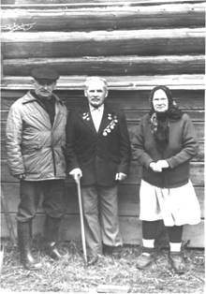 | 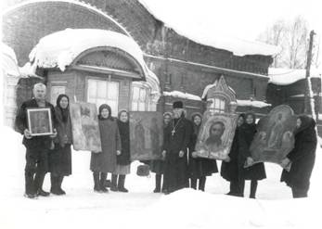
 | Дмитрий Федорович Максимов – на снимке – слева первый,  Пушкарев Павел Иванович – на снимке – слева второй  (из личной коллекции краеведа Максимова А.Д) | 22 февраля 1991 г.  Иконы возвращаются в церковь  Отец Евгений Лаптев на снимке – в центре  (из личной коллекции краеведа Максимова А.Д)
Значительную поддержку в восстановлении церкви оказало население и местные органы власти.
 | 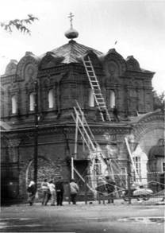 | 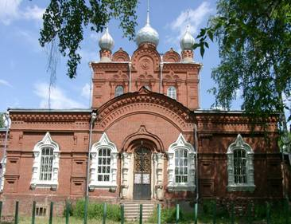
 | 1991 год  Восстановление храма  (из личной коллекции краеведа Максимова А.Д) | 2008 год  Храм Иоанна Богослова (Архивный отдел администрации МО «Игринский р-н», архивная коллекция электронных документов)
На момент восстановления, в Иоанно-Богословской церкви в п. Игра сохранилось два алтарных выступа и восстановлено лишь пять куполов²⁷.
В разное время в приходе служили следующие священники: Указом Вятской Духовной Консистории № 9805 от 12 ноября 1860 года был назначен священником во вновь открытое село Игринское М.И.Кибардин, будучи настоятелем прихода 28 августа 1862 года за усердную работу был награжден набедренником и грамотой; с 27 февраля 1865 года настоятелем церкви являлся Н.М.Модестов, с 1 сентября 1873 года на основании распоряжения Уездного училищного Совета стал наставником Игринского народного училища; в 1895 году настоятелем храма в с.Игра Глазовского уезда назначен Н.К. Сильвинский, одновременно занимает должность заведующего и законоучителя в Игринской церковно-приходской школе, с 1900 года являлся законоучителем в Бачкеевской Земской школе и законоучителем школьной грамоты в поч.Кузьмовыр, с 1906 года священник назначен законоучителем в Гереевскую Земскую школу, а настоятелем храма назначили Иллария Стефановича Анисимова. После повторного открытия церкви в 1991 году наиболее заметными священниками были Евгений Лаптев, благодаря его деяниям Иоанно-Богословский храм начал активно возрождаться, Отец Евгений служил в нескольких храмах, единственный удмурт со званием кандидата богословия. С 1992 года настоятелем храма является отец Павел (Белокрылов). Отец Павел и в настоящее время совершает богослужения, является настоятелем храма. За безупречную службу, восстановление храмов настоятель Иоанно-Богословского храма п.Игра благочинный Игринского округа Ижевской епархии протоирей Павел Белокрылов награжден орденом Русской Православной церкви преподобного Сергея Радонежского 3 степени²⁸.

заместитель начальника архивного отдела
Администрации МО «Игринский район»
Буряк О.А.

старший научный сотрудник
МУК «Игринский районный краеведческий музей»
Мошонкина Ю.И.

1,3,7,10,20 - Справочник-указатель: Православные храмы Удмуртии, Ижевск: П68 Удмуртия, 2000,стр.123;
2,4,5,6,8,9,10,11,12,13,14,21,22,26,27,28 - Использованы архивные документы ГУ «ЦГА УР»:
-Клировые ведомости за 1860, 1862 - 1915 годы.
- Ведомости о церкви, причте, прихожанах за 1860, 1862-1915гг. Ф.280, оп.1, д.1, л.1; д.2, л.8; д.8, л.12об.; Ф.134, оп.1, д.801, 830-831, 860, 865, 885, 893,912, 936-952, 954, 958, 960-963, 965, 967-979, 981-987, 992-999, 1004; Ф.190, оп.1, д.26, 34, 45, 54, 72, 79, 137, 152, 170, 184, 235, 276, 297, 321, 347, 367; Ф.191, оп.1, д.80; Ф.194, оп.1, д.20, 45;
- Ведомости о церкви и белом духовенстве за 1866-1867,1881-1882, 1884, 1886-1887, 1889-1890, 1894, 1896-1897, 1899-1907, 1909-1912,гг., Ф.280, оп.1, д.5-6; д.8, л.264-265; Ф.190, оп.1, д. 45-397;
- Ведомости о церковноприходском попечительстве за 1871, 1886, 1889-1894, 1898, 1900-1909гг., Ф.280, оп.1, д.8-10; Ф.190, оп.1, д.87, 133,137, 152, 163, 170, 184, 211, 213, 224, 235, 262а, 276, 297, 321, 347, 359-360; Ф.194, оп.1, д.37.
- Ведомости о церковных пожертвованиях за 1863, 1879-1883, 1886-1890, 1894, 1899-1902гг. Ф.190, оп.1, д.31,38,49,66-67, 74, 99-100, 113а, 120, 129-130, 142, 163, 193, 202, 211, 227; Ф.194, оп.1, д.22.
- Ведомости о заштатных священноцерковнослужителях и их семьях за 1867,1869, 1872, 1880, 1884-1885, 1888-1890, 1894,1896,1898-1910,1912гг., Ф.280, оп.1, д.4-5, 7, 9-10, 12; Ф.134, оп.1, д.998; Ф.189, оп.1, д.396; Ф.190, оп.1, д.46,89, 128, 140, 163, 192, 201, 205, 210, 222, 241, 254, 276, 281, 297, 321, 325, 347, 361, 367; Ф.190, оп.1, д.46,89,128,140,163,192,201, 205,210,222,241,254,276,281,297,321,325,347, 361,367; Ф.191, оп.1, д.29, 40, 110, 114.
- Ведомости о церковном старосте за 1890-1893, 1896, 1898, 1900-1902, 1904-1907, 1909-1910, 1912-1913гг.,Ф.280, оп.1, д.8-10; Ф.134, оп.1, д.998 - 999; Ф.190, оп.1, д.137, 170, 184, 205, 276, 297, 321, 361, 367.
- Ведомости о составе и средствах обеспечения притча, числе прихожан и раскольников за 1887, 1903гг., Ф.190, оп.1, д.81, 204.
- Ведомости о числе церквей и богослужебных зданий, о количестве церковной земли, о числе священно церковнослужителей и их семей, о распределении православного населения в церковно-административном отношении за 1865,1867,1874,1882, 1885гг., Ф.189, оп.1. д.356; Ф.190, оп.1, д.14,59; ф.191, оп.1, д.113; ф.194, оп.1, д.24.
-Документы о закрытии церкви за 1938 г., Ф.Р-620, оп.1, д.1078, 1268.
- Сведения о церкви, приходе и прихожанах. Вятские епархиальные ведомости.1873г. 16 апреля №8. Отдел духовно-литературный. С.264-265; Вятская епархия. Историко-географическое и статистическое описание. Вятка, 1912г. с.195-196.
-Газета «Известия Удмуртской Республики», г.Ижевск, 1992 г., 27/2;
-Редакция газеты «Светлый путь», п.Игра, 2002 г., № 41., 28/5.
-Книга Шумилова Е.Ф. Неугасимая лампада. Ижевск. 1999 год.
-Щеглова Е.В. Православный храм. М.: Издательство «Олма- Пресс Гранд», 2002г.
-Ивонин Ю.М. Христианство в Удмуртии: история и современность. – Устинов, Удмуртия, 1987. с 16-17.
23-Архивный отдел Администрации МО «Игринский район». Ф.7, оп.1, д.771, л.44;
24-Там же, Ф.7, оп.1, д.771, л. 50;
25-Там же, Ф.7, оп.1, д.787, л.16.

